
NNP Advisory Ltd.
mits@nnp-group.com
www.nnp-advisory.com

2025年2月作成
申請手順

就労ビザ (Non-B)及びワークパーミット
BOI奨励対象会社の場合
(タイ)

 |  |  |  |  |  |  | 単位：タイバーツ
 |  |  |  |  |  |  | サービス料（政府手数料は別途）
STEP 1 | BOI奨励証書を取得
STEP 2 | 「BOIポジションリクエスト」の申請（オンライン） |  |  |  |  |  | 20,000 ～ 15,000 |  | 毎回
これは外国人（日本人等）雇用の枠をBOIより承認を受けるためのステップになります。（本人入国誤の取得も可能。）この段階では被雇用者（従業員）となる方（以下、「申請者本人」）の姓名等個人情報は不要。当該「BOIポジションリクエスト」の申請、及び審査結果の確認はオンラインとなります。（申請から結果が出るまで約１～2週間程を要します。）
当事務所の業務内容：当事務所で当該申請を代行致します。
 |  |  |  | 主要必要文書類
 |  | 1 |  | 会社登記簿 (ナンスーラップローン)・事業目的。（6ヶ月以内のもの。取得はオンラインになります。）
 |  | 2 |  | 株主リスト(様式：Bor.Or.Jor 5)。（6ヶ月以内のもの。）
 |  | 3 |  | BOI奨励証書 (BOI Investment Promotion Certificate)
 |  | 4 |  | 監査済財務諸表 （まだ存在しない場合は不要）
 |  | 5 |  | 会社の組織図、等
 |  |  |  | アウトプット
 |  |  |  | （審査結果をオンラインで確認）
STEP 3 | 「領事館用BOIレター」を取得 |  |  |  |  |  | 3,000 ～ 2,000 |  | 毎回
上記の「BOIポジションリクエスト」の承認後、申請者の名前を指定してBOIに「領事館用BOIレター」の発行を依頼する。（オンライン）承認後、APPENDIX Ｉにある「領事館用BOIレター」が発行されます。（オンライン）
当事務所の業務内容：当事務所で当該申請を代行致します。
 |  | アウトプット
 |  | APPENDIX Iにある「領事館用BOIレター」（オンラインのファイルを会社側がプリント。）
STEP 4 | ビザ申請（在東京タイ領事館等にて） |  |  |  | Non-Bビザ（及びNon-Oビザ）の申請（お一人一回につき） |  | 10,000 ～ 7,000 |  | 一人につき
STEP 2にある「BOIポジションリクエスト」の承認、及びSTEP 3にある「領事館用BOIレター」を受け取ってから、日本等にあるタイ領事館で90日間（通常）有効の「ノンイミグラントB（就労・ワーキング）ビザ」（以下、「Non-Bビザ」)を取得。事前のオンライン予約が必要になります。当事務所で必要文書類をまとめ、申請者本人へクーリエ郵送します。DHLの料金は約 1,200バーツ。
当事務所の業務内容：当事務所で必要書類をまとめクーリエ便で申請者ご本人に送ります。オンライン予約のサポートも致します。（タイ領事館には申請者ご本人しか入ることができません。）
 |  |  |  | 主要必要文書類
 |  | 1 |  | BOIが発行する「レター」（サンプルは付録を参照） |  |  | 当事務所が取得
 |  | 2 |  | ビザの申請書 |  |  | 当事務所が記入
 |  | 3 |  | 経歴書（申請者本人の） |  |  | 当事務所が記入
 |  | 4 |  | タイ側の会社（雇用主）発行の招聘状 |  |  | 当事務所が作成
 |  | 5 |  | 会社登記簿（6ヶ月以内のもの） |  |  | 会社（雇用者）が取得
 |  | 6 |  | 株主リスト（6ヶ月以内のもの。） |  |  | 会社（雇用者）が取得
 |  | 7 |  | 取締役のパスポートのコピー（Non-Bのページも併せて） |  |  | 取締役が準備
 |  | 8 |  | 取締役のワークパーミットのコピー |  |  | 取締役が準備
 |  | 9 |  | 申請者本人のパスポート原本 |  |  | 申請者本人が準備
 |  | 10 |  | 申請者本人のパスポートのコピー（顔写真のページ） |  |  | 申請者本人が準備
 |  | 11 |  | 申請者本人の卒業証明書（英文） |  |  | 申請者本人が準備
 |  | 12 |  | 航空券(eTicket)または航空券予約確認書のコピー |  |  | 申請者本人が準備
 |  | 13 |  | ビザ申請料（10,000円、現金のみ） |  |  | 申請者本人が準備
 |  | 14 |  | その他文書類（タイ領事館による要求がある場合） |  |  | 申請者本人が準備
 |  |  |  | アウトプット
 |  |  |  | 申請者本人のパスポートにAPPENDIX IIにあるような90日ビザのスタンプがパスポートに押されます。
STEP 5 | 申請者本人がタイへ入国（90日滞在許可を得る）
空港でNon-Bビザに基づく滞在許可をもらう。通常90日間が認められる。（申請書への記入やその他文書類の提出は不要。）
当事務所の業務内容：特に無し。
 |  | 尚、「リエントリーパーミット」を取得しない限り、緊急時等のためタイを出国した際、Non-Bビザは失効してしまいます。リエントリーパーミットは出国する前に（セキュリティーチェック後に）空港で申請・取得する事ができます。政府納付金は現金4,000バーツになります。
 |  | アウトプット
 |  | APPENDIX IIIにあるようなスタンプ（「滞在許可」）をパスポートに空港で受ける。
STEP 6 | 「BOIパーソナルリクエスト」の申請。  (通称「着任届け」をする。） |  |  |  |  | Non-Bビザ・ワーパミ申請者本人 | 40,000 ～ 35.000 |  | 一人一回
 |  |  |  |  |  | ご家族のO-Visaを同時に申請する場合： | 15,000 ～ 12,000 |  | 一人一回
タイに入国後滞りなく、BOIのシステム上、オンラインで着任届けをする。当該申請に対し承認が出た時点でBOIのシステム上、実質的にNon-Bビザの約1年（6ヶ月等の場合もある）の延長（細かくはSTEP5にある90日滞在許可最終日翌日から1年間有効の延長となる）、及びワークパーミット（以下、「ワーパミ」）の発行許可が下りた事を意味します。
当事務所の業務内容：当事務所で当該申請から最終ステップ (STEP 9)まで全面的にサポートをします。
 |  | 主要必要文書類
 |  | 1 | パスポート（Non-Bビザ及び90日滞在許可のページを含む）のコピー |  |  |  |  | 申請者本人が準備
 |  | 2 | 卒業証明書（英文） |  |  |  |  | 申請者本人が準備
 |  | 3 | 職務経歴書（英文） |  |  |  |  | 当事務所でサポートをします。
 |  | 4 | 顔写真 |  |  |  |  | 申請者本人が準備
 |  |  | アウトプット
 |  |  | （特に無し。STEP 7を参照。）
STEP 7 | 「BOI推薦状」（一式）の発行
上記「BOIパーソナルリクエスト」の承認後、BOIより、移民局（ビザ担当）及び労働局（ワーパミ担当）に対し、申請者本人に対する推薦状が発行されます。当該推薦状上、申請者本人のお名前、ポジション、許可期間等が明記されます。
当事務所の業務内容：特に無し。
 |  |  | アウトプット
 |  |  | 「BOI推薦状」一式。（約10ページにおよぶ。）これを印刷してSTEP 9にあるBOIの”One Start One Stop Investment Center”（以下「OSOS」)へ赴く。
STEP 8 | OSOSへ行く日時を予約（オンライン）
 | 当事務所の業務内容：オンライン予約を致します。
STEP 9 | OSOSにてNon-Bビザの延長スタンプ及び電子ワーパミを受領
 |  | 当事務所の業務内容：必要書類の整理・確認及び、当事務所のスタッフがOSOSへ同伴します。（別途サービス料は発生しません。）
 |  | 主要必要文書類
 |  | 1 |  | BOI推薦状一式 |  |  | 会社（雇用者）が取得
 |  | 2 |  | 会社登記簿 (ナンスーラップローン)・事業目的。（6ヶ月以内のもの。 |  |  | 会社（雇用者）が取得
 |  | 3 |  | 取締役のパスポートのコピー（Non-Bのページも併せて） |  |  | 取締役が準備
 |  | 4 |  | 取締役のワークパーミットのコピー |  |  | 取締役が準備
 |  | 5 |  | 申請者本人のパスポート |  |  | 申請者本人が準備
 |  | 6 |  | 申請者本人の顔写真（6 cm x 4 cm二枚、白背景）等 |  |  | 申請者本人が準備
 |  | アウトプット
 |  | 1 |  | Non-Bビザの延長スタンプをパスポートに押印（Appendix IVを参照）
 |  | 2 |  | デジタルワーパミのスマホ上の格納 (Appendix Vを参照)
（以上）
その他、移民局・警察関係
- 住居報告（TM30申告）：コンドミニアム、ホテル等の家主は外国人居住者のオンライン報告をする義務があります。外国人本人も責任を追及される場合があるため注意を要する。
- 「90日レポート」：外国人は、警察に90日毎に居場所を報告する必要があります。

APPENDIX I
「BOIレター」（STEP 2 & STEP 3参照）
サンプル | Google英訳
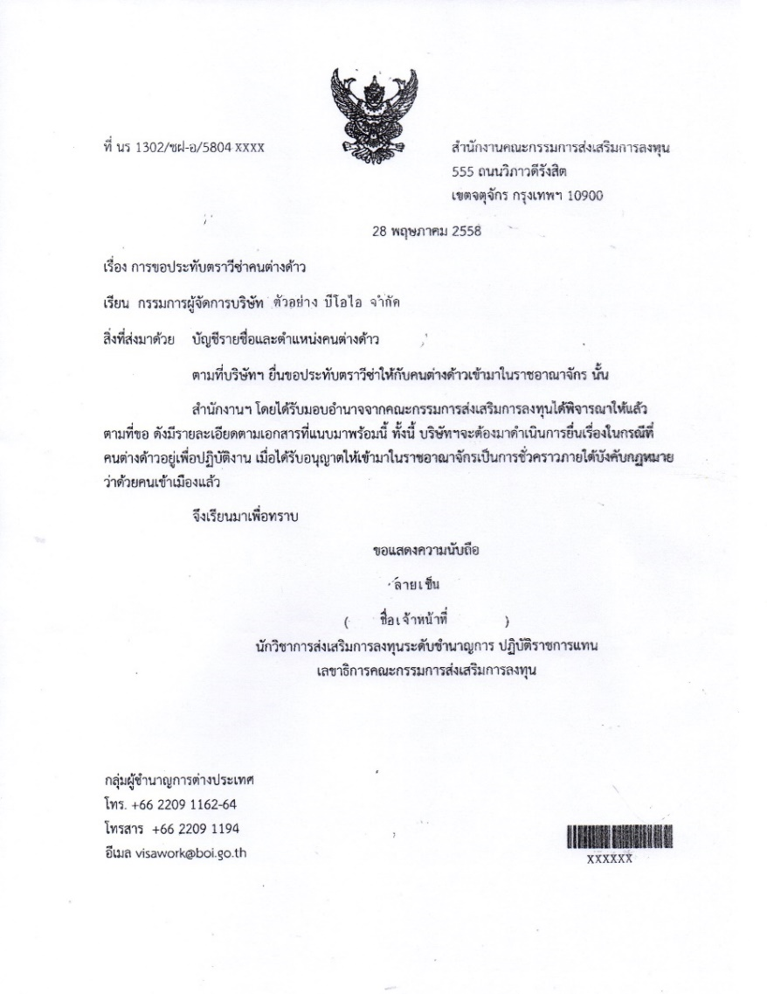 | 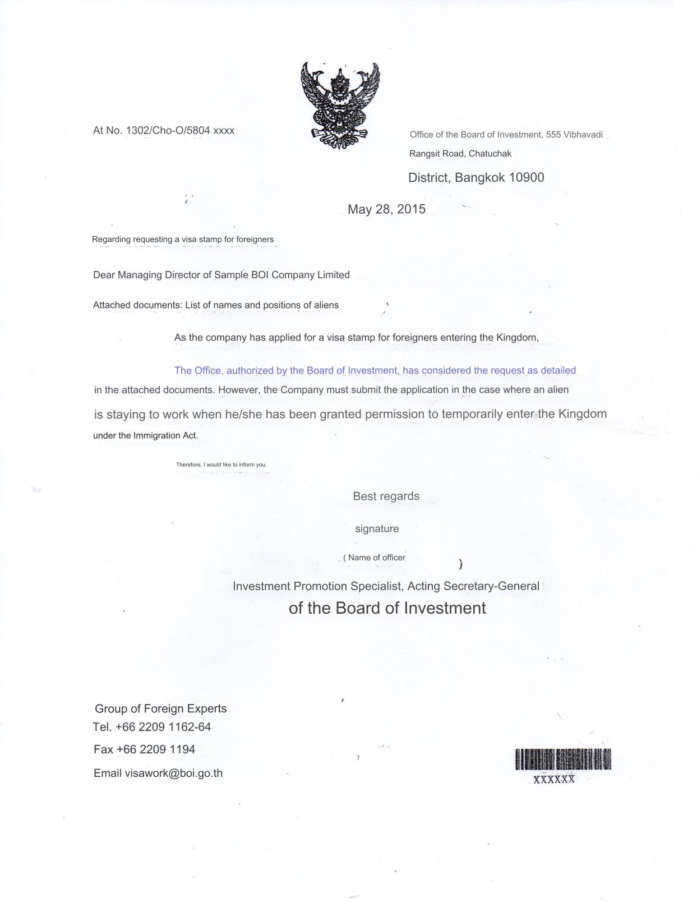

APPENDIX II | APPENDIX III
Non-Bビザ（サンプル）(通常90日間が発行される)  Non-B Visa (Sample) (Normally, 90 days will be issued) | 90日「滞在許可」(Sample)  Permit to stay (90 days) (Sample)
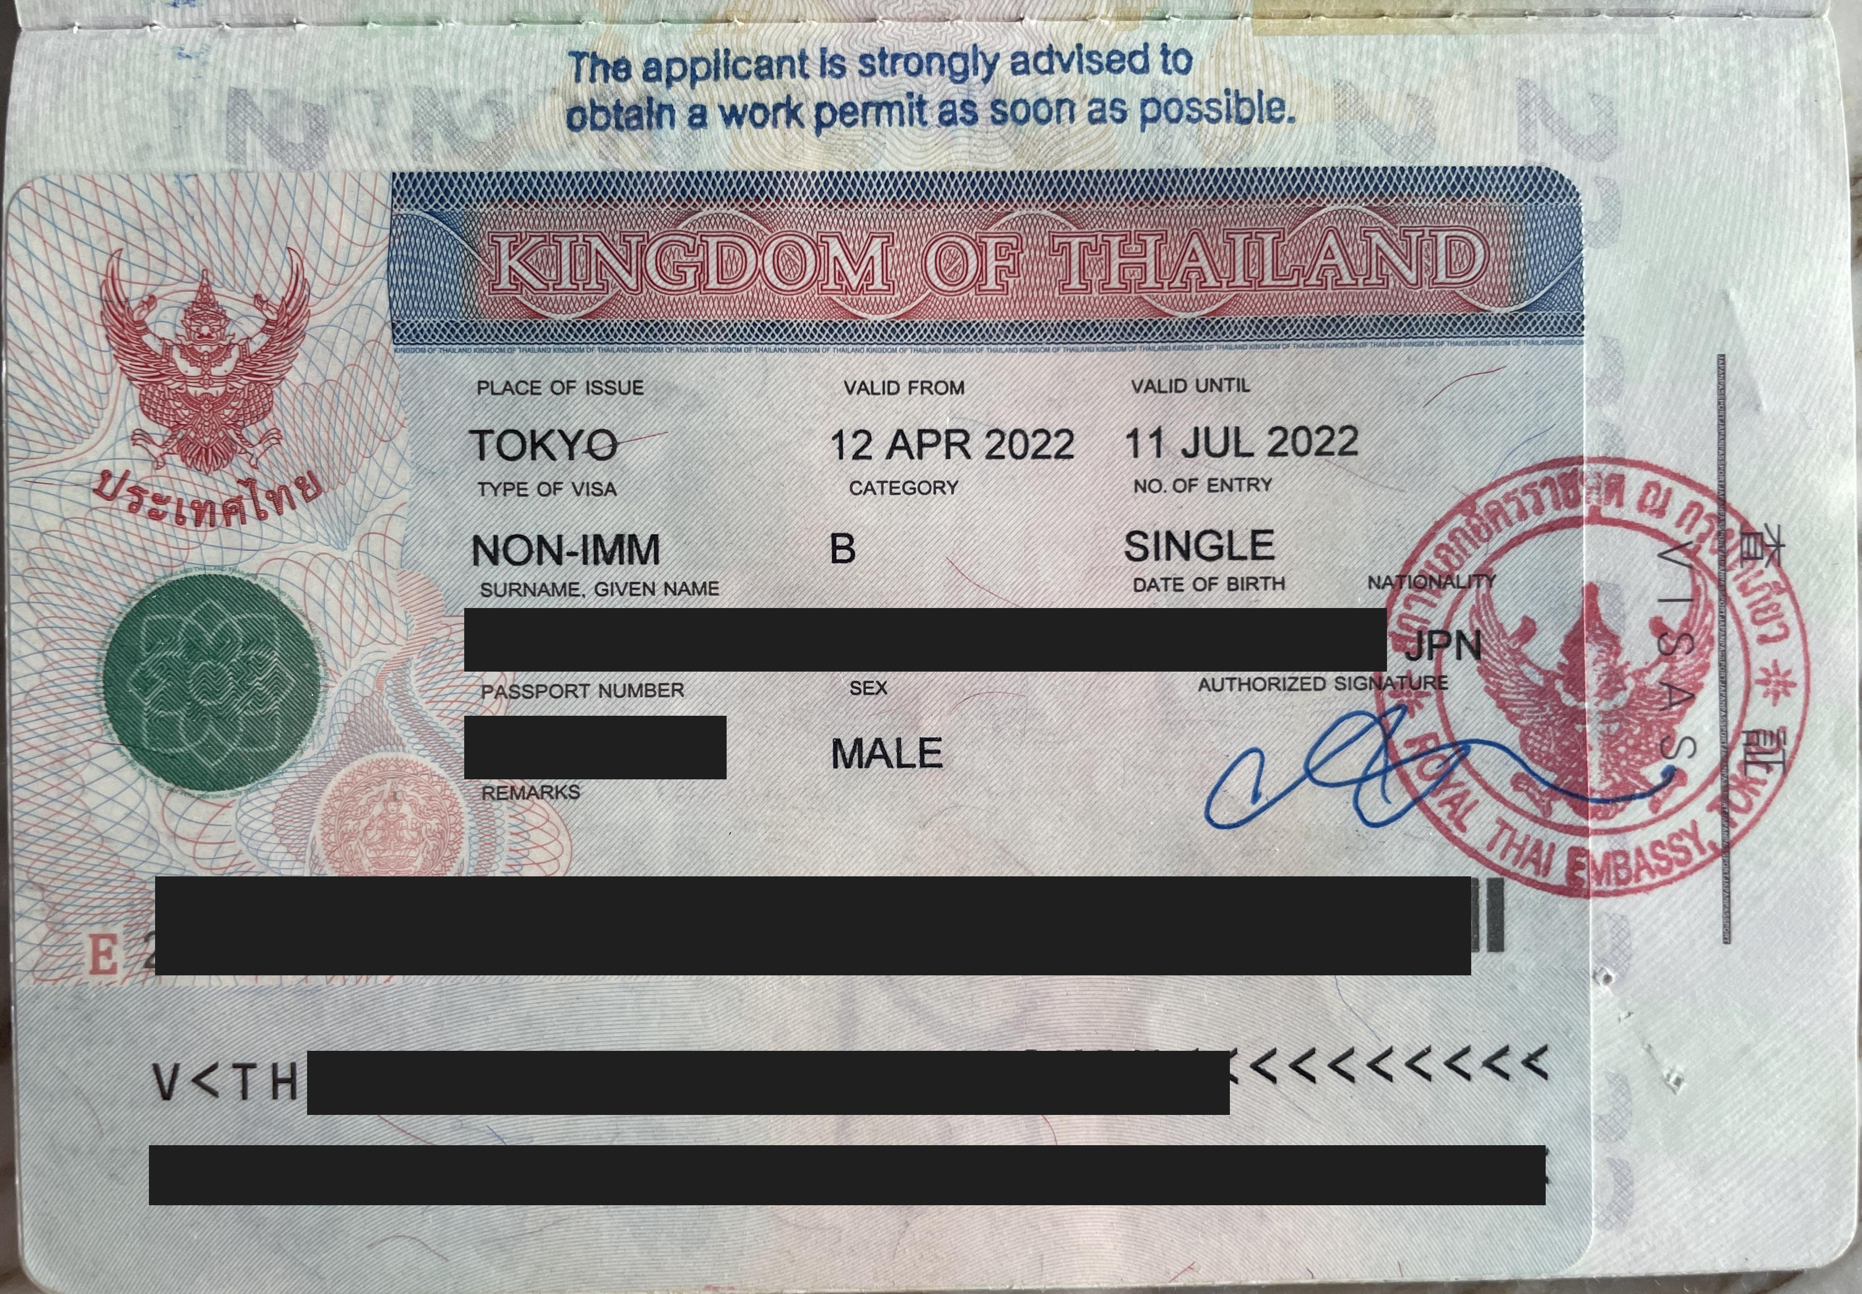 | 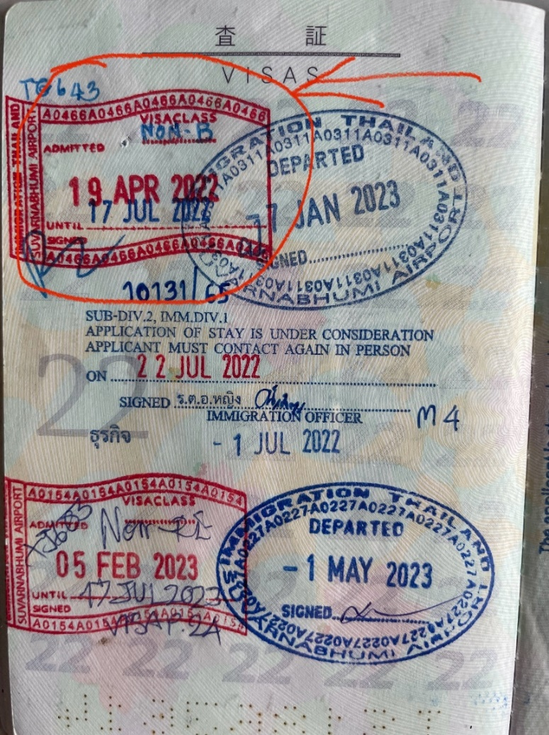  (Actually 89 days in this sample)

APPENDIX IV | APPENDIX V
Non-Bビザの約一年延長スタンプ （サンプル。より短い場合もある。）  Extension stamp for Non-B Visa (approx. 1 year validity)  (Validity may be shorter) | デジタル ワーク パーミット（サンプル）  Digital Work Permit (Sample)
パスポート上 (On the passport) | スマホに格納 (In the applicant’s smart phone.)
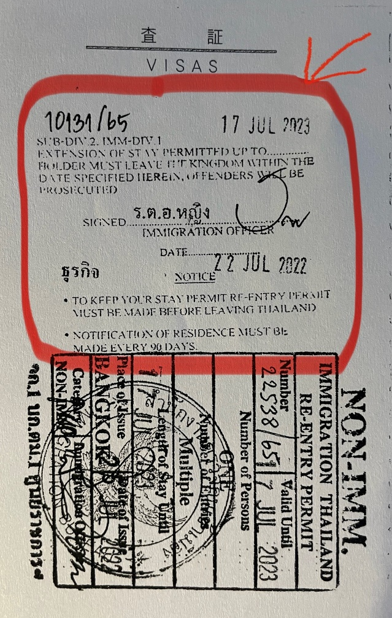  入国時の滞在許可期間の最終日から1年間有効のNon-Bビザ。 | 